Даны два числа a и b в десятичной системе счисления и основание некоторой системы счисления c. Найдите сумму этих чисел в системе счисления c. Результат представить в виде строки.

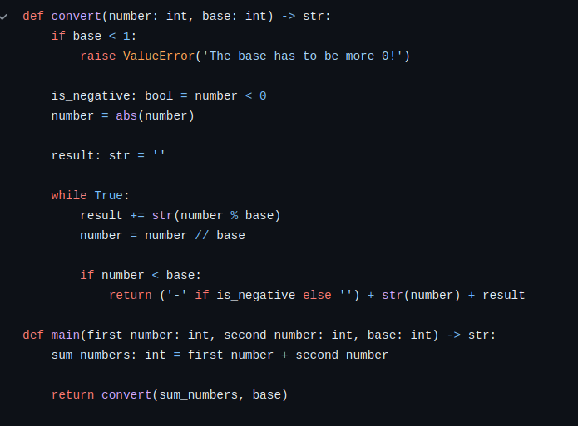

Даны два числа a и b, представленные в виде строк. Найдите произведение этих чисел и верните его в виде строки.
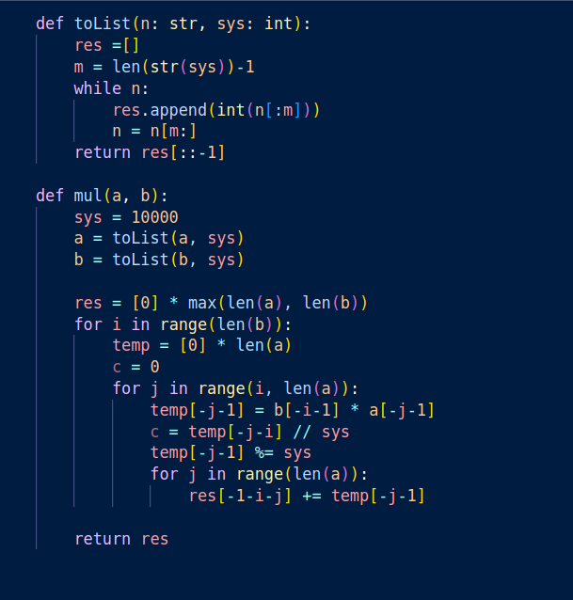
(не робит)

Реализуйте алгоритм быстрого возведения числа a в степень b.

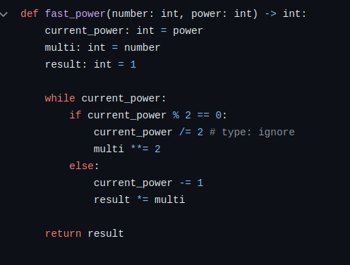

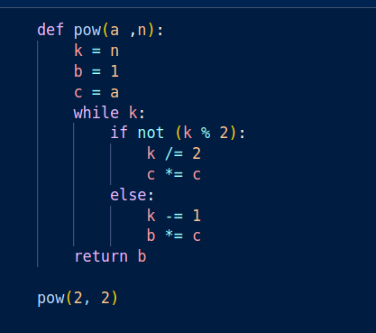

Даны два числа a и b. Найдите их наибольший общий делитель.

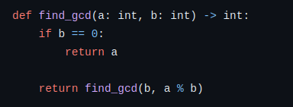

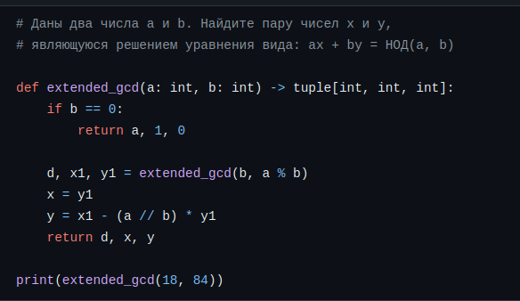

Проверка на простоту

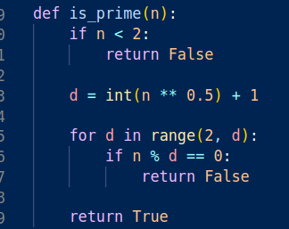

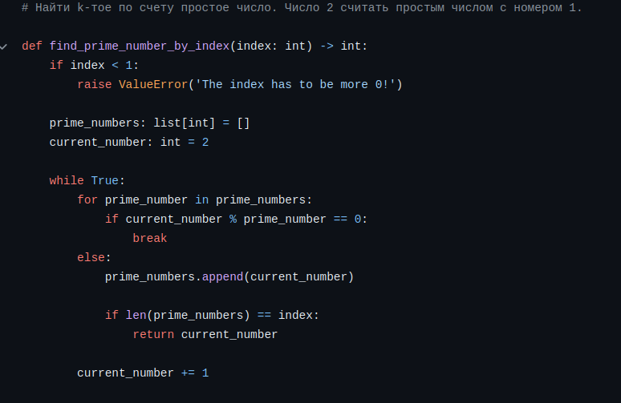

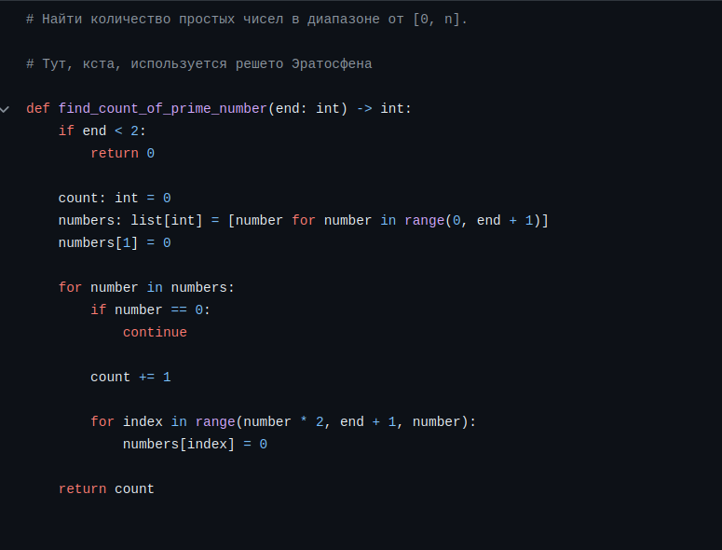

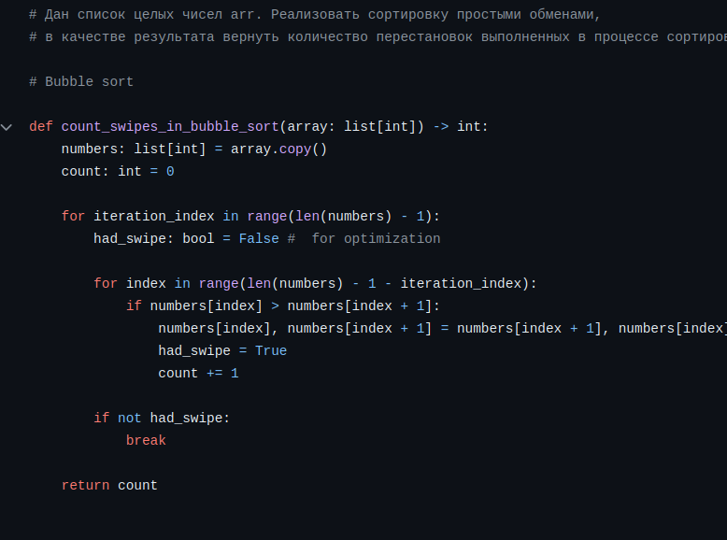
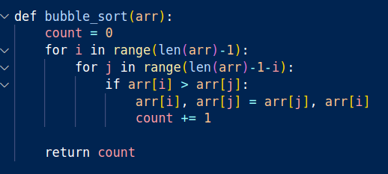

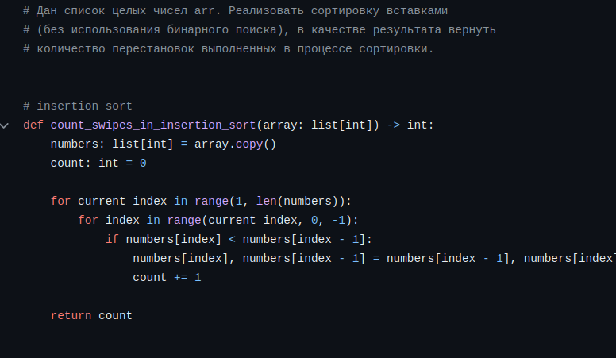

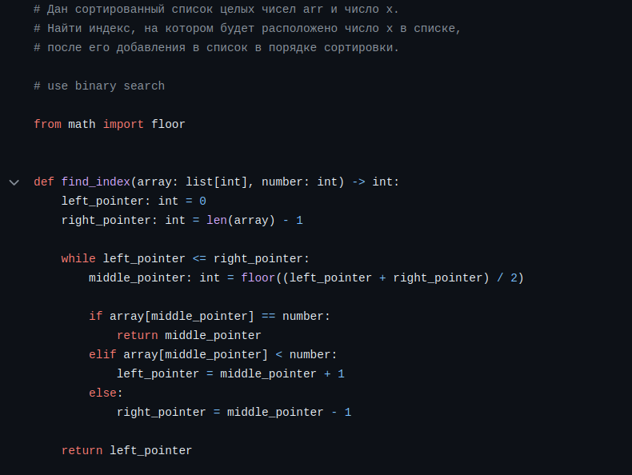

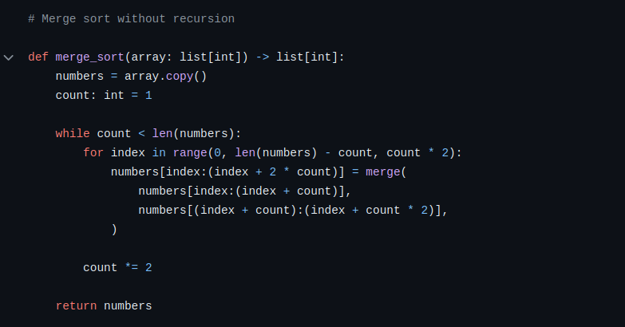

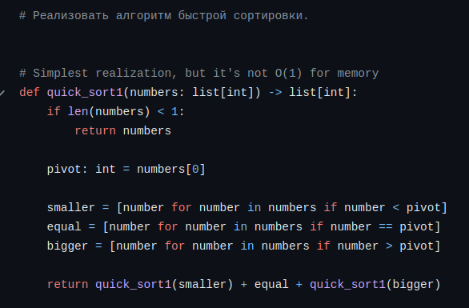
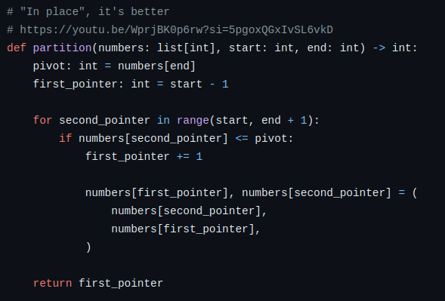
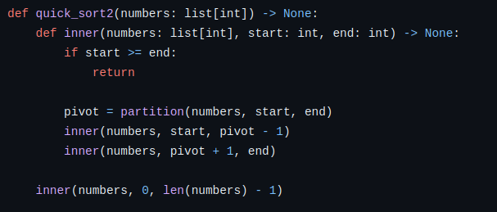

# Вычислите n-й член последовательности, заданной формулами:
# a(2n) = a(n) + a(n - 1),
# a(2n + 1) = a(n) - a(n - 1),
# a(0) = a(1) = 1

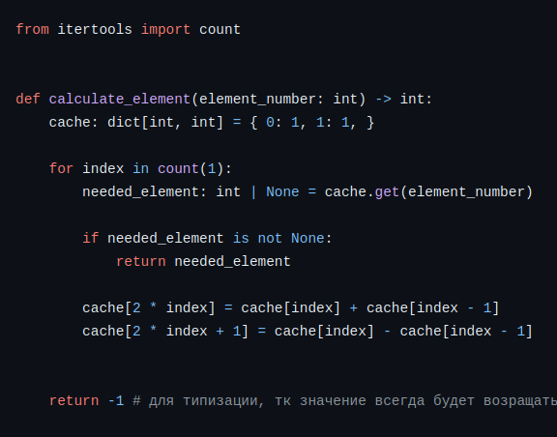

# Даны две последовательности, требуется найти длину их
# наибольшей общей подпоследовательности.

from typing import TypeVar

T = TypeVar('T')

def find_lcs(first: list[T], second: list[T]) -> int:
cache: list[list[int]] = [
[0 for _ in range(len(second) + 1)]
for _ in range(len(first) + 1)
]

for first_index in range(len(first)):
for second_index in range(len(second)):
if first[first_index] == second[second_index]:
cache[first_index + 1][second_index + 1] = cache[first_index][second_index] + 1
else:
new_value: int = max(
cache[first_index + 1][second_index],
cache[first_index][second_index + 1],
)
cache[first_index + 1][second_index + 1] = new_value

return cache[-1][-1]

# Дано N золотых слитков массой m(1), ..., m(N)
# Ими наполняют рюкзак, который выдерживает вес не более M.
# Можно ли набрать вес в точности M?

# Смотри в extra_task backpack, иначе вряд ли поймёшь

# Не уверен, что это решение оптимально

def can_fill_out_backpack(weights: list[int], capacity: int) -> bool:
things_count: int = len(weights)
cache: list[list[int]] = [
[0 for _ in range(capacity + 1)]
for _ in range(things_count + 1)
]

for thing_index in range(things_count):
for capacity_value in range(1, capacity + 1):
if weights[thing_index] > capacity_value:
cache[thing_index + 1][capacity_value] = cache[thing_index][capacity_value]
else:
new_value: int = max(
cache[thing_index][capacity_value],
weights[thing_index] + cache[thing_index][capacity_value - weights[thing_index]]
)

if new_value == capacity:
return True

cache[thing_index + 1][capacity_value] = new_value

return False

# Определите расстояние Левенштейна для двух данных строк s1 и s2.

# https://youtu.be/903VbCD7uBw?si=3mW6HscFtT1Ur9Wl
# https://habr.com/ru/articles/676858/

def calculate_levenshtein_distance(first: str, second: str) -> int:
cache: list[list[int]] = [
[0 for _ in range(len(second) + 1)]
for _ in range(len(first) + 1)
]

for second_index in range(1, len(second) + 1):
cache[0][second_index] = second_index

for first_index in range(1, len(first) + 1):
cache[first_index][0] = first_index

for first_index in range(1, len(first) + 1):
for second_index in range(1, len(second) + 1):
extra: int = 1 if first[first_index - 1] != second[second_index - 1] else 0

new_value: int = min(
cache[first_index - 1][second_index - 1] + extra,
cache[first_index][second_index - 1] + 1,
cache[first_index - 1][second_index] + 1,
)
cache[first_index][second_index] = new_value

return cache[-1][-1]

# Даны два упорядоченных по невозрастанию односвязных списка.
# Объедините их в новый упорядоченный по невозрастанию односвязный список.

from typing import Optional, Self, Generator

class Node:
def __init__(self, value: int) -> None:
self.value = value
self.next: Optional[Self] = None

def set_next(self, new_next: Self) -> None:
self.next = new_next

class List:
def __init__(self) -> None:
self.start: Optional['Node'] = None
self.tail: Optional['Node'] = None

def add_node(self, new_node: 'Node') -> None:
if (self.start is None) or (self.tail is None):
self.start = new_node
self.tail = new_node
else:
self.tail.set_next(new_node)
self.tail = new_node

def __iter__(self) -> Generator[int, None, None]:
def generator() -> Generator[int, None, None]:
current: Optional['Node'] = self.start

while current:
yield current.value
current = current.next

return generator()

def combine_lists(first: 'List', second: 'List') -> 'List':
new_list: 'List' = List()
first_current: Optional['Node'] = first.start
second_current: Optional['Node'] = second.start

while first_current and second_current:
if first_current.value > second_current.value:
new_list.add_node(first_current)
first_current = first_current.next
else:
new_list.add_node(second_current)
second_current = second_current.next

while first_current:
new_list.add_node(first_current)
first_current = first_current.next

while second_current:
new_list.add_node(second_current)
second_current = second_current.next

return new_list

# Дан односвязный список. Определить содержит ли он цикл.
# Список может содержать петли.

# https://skillbox.ru/media/code/zadacha-ponyat-zatsiklen-li-svyaznyy-spisok/

from typing import Optional, Self, Generator

class Node:
def __init__(self, value: int) -> None:
self.value = value
self.next: Optional[Self] = None

def set_next(self, new_next: Self) -> None:
self.next = new_next

class List:
def __init__(self) -> None:
self.start: Optional['Node'] = None
self.tail: Optional['Node'] = None

def add_node(self, new_node: 'Node') -> None:
if (self.start is None) or (self.tail is None):
self.start = new_node
self.tail = new_node
else:
self.tail.set_next(new_node)
self.tail = new_node

def __iter__(self) -> Generator[int, None, None]:
def generator() -> Generator[int, None, None]:
current: Optional['Node'] = self.start

while current:
yield current.value
current = current.next

return generator()

def has_list_cycle(given_list: 'List') -> bool:
slow_pointer: Optional['Node'] = given_list.start
fast_pointer: Optional['Node'] = given_list.start

while slow_pointer and fast_pointer:
slow_pointer = slow_pointer.next
fast_pointer = fast_pointer.next

if (slow_pointer is None) or (fast_pointer is None):
break

fast_pointer = fast_pointer.next

if slow_pointer == fast_pointer:
return True

return False

# Дана строка S состоящая из открывающихся и закрывающихся скобок
# '(' и ')'. Найти длину наибольшей правильной
# последовательности скобок.

# Последовательность скобок верна если:
# Для каждой открытой скобки есть закрытая
# Открытые скобки должны закрываться в соответствующем порядке.

from collections import deque

def count_correct_brackets(brackets: str) -> int:
BRACKETS: dict[str, str] = {
'(': ')',
'[': ']',
'{': '}',
}
ERROR_VALUE: int = -1

count: int = 0
stack = deque[str]()

for current_bracket in brackets:
if current_bracket in BRACKETS.keys():
stack.append(current_bracket)
count += 1
else:
if not stack:
return ERROR_VALUE

prev_bracket: str = stack.pop()

if BRACKETS[prev_bracket] != current_bracket:
return ERROR_VALUE

if stack:
return ERROR_VALUE

return count

# Дан список цифр (значения от 0 до 9), найти минимальную
# возможную сумму двух чисел, составленных из цифр в списке.
# Все цифры должны быть использованы.

# Любое сочетание цифр может быть использовано для составления
# чисел. Ведущие нули разрешены.

# Если составить 2 числа невозможно (например, n==0),
# тогда "сумма" - это значение единственно возможного числа.

# В оптимальности вообще не уверен, но вроде работает. O(n * log(n)) - В основном только сортировка

from itertools import count

def find_min_sum(digits: list[int]) -> int:
match(digits):
case []: return 0
case [_]: return digits[0]

result: int = 0
digits = sorted(digits)

for power in count():
if not digits:
break

result += sum(digits[-2:]) * 10**power
digits = digits[:-2]

return result

# Реализация пирамидальной сортировки на Python

### Этого не было у пацанов

# Процедура для преобразования в двоичную кучу поддерева с корневым узлом i, что является индексом в arr[]. n - размер кучи
def heapify(arr, n, i):
largest = i # Initialize largest as root
l = 2 * i + 1 # left = 2*i + 1
r = 2 * i + 2 # right = 2*i + 2

# Проверяем существует ли левый дочерний элемент больший, чем корень

if l < n and arr[i] < arr[l]:
largest = l

# Проверяем существует ли правый дочерний элемент больший, чем корень

if r < n and arr[largest] < arr[r]:
largest = r

# Заменяем корень, если нужно
if largest != i:
arr[i],arr[largest] = arr[largest],arr[i] # свап

# Применяем heapify к корню.
heapify(arr, n, largest)

# Основная функция для сортировки массива заданного размера
def heapSort(arr):
n = len(arr)

# Построение max-heap.
for i in range(n, -1, -1):
heapify(arr, n, i)

# Один за другим извлекаем элементы
for i in range(n-1, 0, -1):
arr[i], arr[0] = arr[0], arr[i] # свап
heapify(arr, i, 0)

# Управляющий код для тестирования
arr = [ 12, 11, 13, 5, 6, 7]
heapSort(arr)
n = len(arr)
print ("Sorted array is")
for i in range(n):
print ("%d" %arr[i]),

# Дана строка S с повторяющимися буквами.
# Переставить буквы таким образом, чтобы одинаковые буквы не стояли рядом.

# Примечание: строка содержит только строчные латинские буквы и
# может иметь множество решений. Верните любое из них.

def create_new_string(text: str) -> None | str:
text_length = len(text)
chars = ['' for _ in range(text_length)]

chars_count: dict[str, int] = {}
for char in text:
chars_count[char] = chars_count.get(char, 0) + 1

sorted_chars = sorted(chars_count.items(), key=lambda x: x[1], reverse=True)

if sorted_chars[0][1] > text_length // 2:
return None

even_index = 0
odd_index = 1

for char, count in sorted_chars:
for _ in range(count):
if even_index < text_length:
chars[even_index] = char
even_index += 2
else:
chars[odd_index] = char
odd_index += 2

result = ''.join(chars)

return result

# Дан неориентированный невзвешенный граф.
# Необходимо посчитать количество его компонент связности и вернуть их в виде двумерного списка,
# количество строк которого соответствует количеству компонент, а в строках содержится множество вершин каждой компоненты.

# Задача супер изи тупо dfs`ом проходимся, если остались вершины после прохода,
# значит есть еще компоненты связности, по ним проходимся

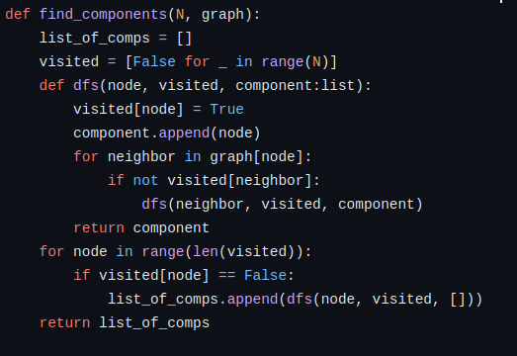.

# Дан ориентированный невзвешенный граф. Определить является ли данный граф ациклическим.

def has_cycle(graph: list[list[int]]):
# Функция для выполнения поиска в глубину (DFS)
def dfs(node, visited, rec_stack):
visited[node] = True # Помечаем узел как посещенный
rec_stack[node] = True # Добавляем узел в стек рекурсии

# Рекурсивно обходим все соседние узлы
for neighbor in graph[node]:
if not visited[neighbor]: # Если соседний узел не посещен, запускаем поиск в глубину для него
if dfs(neighbor, visited, rec_stack):
return True
elif rec_stack[neighbor]: # Если соседний узел уже в стеке, значит образуется цикл
return True

rec_stack[node] = False # Убираем узел из стека рекурсии
return False

# Инициализируем списки для хранения информации о посещенных узлах и стека рекурсии
visited = [False for _ in range(len(graph))]
rec_stack = [False for _ in range(len(graph))]

# Запускаем поиск в глубину для каждого узла
for node in range(len(graph)):
if not visited[node]:
if dfs(node, visited, rec_stack):
return True # Если обнаружен цикл, возвращаем True

return False # В случае, если цикл не найден, возвращаем False

# Даны N процессов.
# Каждый процесс может быть запущен сразу, а может быть только после выполнения некоторого количества предыдущих процессов.
# Список зависимостей дан в списке depend. depend[i] - список процессов, от которых зависит процесс i.
# Найти порядок, в котором необходимо выполнять процессы, чтобы зависимый процесс начинался после выполнения предыдущих.
# Если таких порядков несколько, верните любой.
# Гарантируется, что существует хотя бы один процесс, который не имеет зависимостей.

# depend крч список смежности дефолтный, так что тут дефолтная топологическая сортировка без изменений

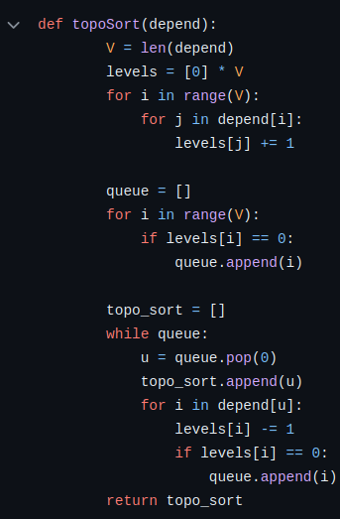

# Дана система двусторонних дорог.
# N-периферией называется множество городов, расстояние от которых до выделенного города (столицы) больше N.
# Для данного N определите N-периферию.

# тут я белмана форда юзнул

def len_to_verts(V, graph, vert, N):
dist = [float("Inf")] * V
dist[vert] = 0

for _ in range(V - 1):
for u, v, w in graph:
if dist[u - 1] != float("Inf") and dist[u - 1] + w < dist[v - 1]:
dist[v - 1] = dist[u - 1] + w

ans = []
for i in range(V):
if dist[i] > N:
# print(i+1, dist[i], N)
ans.append(i+1)
return ans

# Система двусторонних дорог такова, что для любой пары городов можно указать соединяющий их путь.
# Найдите такой город, сумма расстояний от которого до остальных городов минимальна.

# флойд)

def floydWarshall(V, graph: list[list[int]]):
dist = graph.copy()
for k in range(V):
for i in range(V):
for j in range(V):
dist[i][j] = min(dist[i][j], dist[i][k] + dist[k][j])

# тут просто проход по вершинам и сумма путей от них до других
sumforall = [sum(dist[i]) for i in range(len(dist))]
return sumforall.index(min(sumforall))

# Дан взвешенный ориентированный граф с n узлами и m ребрами.
# Узлы пронумерованы от 0 до n-1, необходимо проверить, содержит ли граф цикл отрицательного веса.
# Примечание: edges[i] состоит из вершин u, v и веса.

# белман форд
def has_cycle(V, graph, vert = 0):
dist = [float("Inf")] * V
dist[vert] = 0

for _ in range(V - 1):
for u, v, w in graph:
if dist[u - 1] != float("Inf") and dist[u - 1] + w < dist[v - 1]:
dist[v - 1] = dist[u - 1] + w

# вторым проходом проверяем на цикличность
for u, v, w in graph:
if dist[u - 1] != float("Inf") and dist[u - 1] + w < dist[v - 1]:
return 'цикл есть'
return 'цикла нет'

# Найти минимальное покрывающее дерево для заданного графа. Вывести список его ребер и суммарный вес.

import heapq

# юзаю алгоритм прима (внизу описание построчно)
def prim(graph):
mst = []
nodes = set(graph)
start_node = nodes.pop()
visited = {start_node}
edges = [
(cost, start_node, to)
for to, cost in graph[start_node]
]
heapq.heapify(edges)

while edges:
cost, frm, to = heapq.heappop(edges)
if to not in visited:
visited.add(to)
mst.append((frm, to, cost))

for to_next, cost in graph[to]:
if to_next not in visited:
heapq.heappush(edges, (cost, to, to_next))
return mst

graph = {
'A': [('B', 7), ('D', 5)],
'B': [('A', 7), ('C', 8), ('D', 9), ('E', 7)],
'C': [('B', 8), ('E', 5)],
'D': [('A', 5), ('B', 9), ('E', 15), ('F', 6)],
'E': [('B', 7), ('C', 5), ('D', 15), ('F', 8), ('G', 9)],
'F': [('D', 6), ('E', 8), ('G', 11)],
'G': [('E', 9), ('F', 11)]
}

print(prim(graph))

# 1. import heapq: Мы импортируем модуль heapq, который предоставляет функции и алгоритмы для работы с "кучами" (heap), минимальными очередями.
# 2. def prim(graph): Это объявление функции prim, которая принимает на вход граф в виде словаря, где ключи - это вершины, а значения - это список смежных вершин с их стоимостями.
# 3. mst = []: Мы создаем пустой список mst, который будет представлять минимальное остовное дерево (minimum spanning tree).
# 4. nodes = set(graph): Мы создаем множество nodes из вершин графа.
# 5. start_node = nodes.pop(): Мы извлекаем произвольную стартовую вершину из множества вершин.
# 6. visited = {start_node}: Мы создаем множество visited, содержащее только стартовую вершину, чтобы отслеживать посещенные вершины.
# 7. edges = [(cost, start_node, to) for to, cost in graph[start_node]]: Мы создаем список ребер edges, где каждое ребро представляется в виде кортежа (cost, start_node, to) для каждой смежной вершины стартовой вершины. Кортежи сразу добавляются в список с помощью генератора списка.
# 8. heapq.heapify(edges): Мы преобразуем список edges в минимальную кучу (min-heap) с помощью функции heapify из модуля heapq.
# 9. while edges: ...: Мы начинаем цикл, который будет продолжаться, пока у нас есть ребра в куче edges.
# 10. cost, frm, to = heapq.heappop(edges): Мы извлекаем ребро с минимальной стоимостью из кучи edges.
# 11. if to not in visited: ...: Мы проверяем, посещена ли вершина to.
# 12. visited.add(to): Мы добавляем вершину to в множество посещенных вершин.
# 13. mst.append((frm, to, cost)): Мы добавляем ребро в список mst, представляя его в виде кортежа (frm, to, cost).
# 14. for to_next, cost in graph[to]: ...: Мы итерируемся по смежным вершинам вершины to.
# 15. if to_next not in visited: ...: Мы проверяем, посещена ли смежная вершина to_next.
# 16. heapq.heappush(edges, (cost, to, to_next)): Если смежная вершина не посещена, мы добавляем соответствующее ребро в кучу edges.
# 17. return mst: Мы возвращаем список mst, представляющий минимальное остовное дерево.

В неориентированный взвешенный граф добавляют ребра.
# Напишите программу, которая, после добавления ребер, находит сумму весов ребер в компоненте связности.

# На вход подаются два числа n и m - количество вершин в графе и количество производимых добавлений и запросов.
# Далее следует список add из m строк. Каждая строка состоит из трех чисел x, y, w.
# Это означает, что в граф добавляется ребро из вершины x в вершину y веса w.
# Кратные ребра допустимы. И число A - вершина, для компоненты связности которой необходимо найти суммарный вес ребер.

# тут юзаем систему непересекающихся множеств
# суть в чем, у нас изначально n множеств по одному елементу, т.к ребер нет.
# Добавляя ребро мы чекаем у каждого елемента "представителя" его множества,
# если представители идентичны, значит очевидно элементы уже в одном множестве, мы нихуя не делаем
# там дальше крч все боле менее понятно с добавлением
class DSU:
def __init__(self, n):
self.parent = list(range(n)) # Инициализация - каждый элемент начинает как своя собственная "компонента связности"
self.rank = [0] * n # Инициализация рангов для оптимизации объединения

def find(self, x):
if self.parent[x] != x:
self.parent[x] = self.find(self.parent[x]) # Рекурсивно находим корень компоненты для элемента x
return self.parent[x]

def union(self, x, y):
root_x = self.find(x) # Находим корень компоненты для x
root_y = self.find(y) # Находим корень компоненты для y
if root_x != root_y: # Если корни разные, значит компоненты разные
if self.rank[root_x] < self.rank[root_y]:
self.parent[root_x] = root_y # Если ранг root_x меньше, делаем root_y родителем root_x
elif self.rank[root_x] > self.rank[root_y]:
self.parent[root_y] = root_x # Иначе, делаем root_x родителем root_y
else:
self.parent[root_y] = root_x # Если ранги равны, выбираем любой корень и делаем его родителем другого
self.rank[root_x] += 1 # Увеличиваем ранг нового корня, так как он на один больше, чем был

def find_component_weight(n, m, add, A):
dsu = DSU(n+1) # Создаем СНМ для n вершин (индексация с 1)

for x, y, w in add:
dsu.union(x, y) # Объединяем компоненты связности при добавлении ребра

component_weight = [0] * (n+1) # Создаем список для хранения весов компонент связности
for x, y, w in add:
component = dsu.find(x) # Находим корень компоненты связности
component_weight[component] += w # Увеличиваем суммарный вес ребер компоненты
return component_weight[dsu.find(A)] # Возвращаем сумму весов ребер заданной компоненты связности

n = 5 # Количество вершин
m = 4 # Количество добавлений ребер
add = [(1, 2, 10), (2, 3, 20), (4, 5, 30), (1, 3, 15)] # Список добавлений ребер
A = 1 # Вершина для которой нужно найти суммарный вес ребер

result = find_component_weight(n, m, add, A)
print(result) # Выводим результат

Деревья писал Ден, поэтому они написаны не так, как Зернов писал

# Дано бинарное дерево. Выполнить прямой/центрированный/обратный/уровневый обход дерева.

from collections import deque

class BinaryTree:
START_INDEX = 1

def __init__(self) -> None:
self.elements: list[int | None] = [None]

@property
def count(self) -> int:
return len(self.elements)

def add_element(self, new_element: int) -> None:
if self.count == 1:
return self.elements.append(new_element)

def inner(parent_index: int) -> None:
parent: int = self.get_element(parent_index) # type: ignore
left_index = self.get_left_index(parent_index)
right_index = self.get_right_index(parent_index)
(left, right) = self.get_children(parent_index)

is_new_element_bigger = new_element > parent

if (not left) and (not is_new_element_bigger):
return self.set_new_elements(new_element, left_index)

if (not right) and is_new_element_bigger:
return self.set_new_elements(new_element, right_index)

if left and (not is_new_element_bigger):
return inner(left_index)

if right and is_new_element_bigger:
return inner(right_index)

inner(self.START_INDEX)

def get_element(self, element_index: int) -> int | None:
if not (self.START_INDEX <= element_index < self.count):
return None

return self.elements[element_index]

def set_new_elements(self, new_element: int, index: int) -> None:
while self.count < index + 1:
self.elements.append(None)

self.elements[index] = new_element

def get_left_index(self, parent_index: int) -> int:
return parent_index * 2

def get_right_index(self, parent_index: int) -> int:
return parent_index * 2 + 1

def get_left(self, parent_index: int) -> int | None:
return self.get_element(self.get_left_index(parent_index))

def get_right(self, parent_index: int) -> int | None:
return self.get_element(self.get_right_index(parent_index))

def get_children(self, parent_index: int) -> tuple[int | None, int | None]:
return (self.get_left(parent_index), self.get_right(parent_index))

def print(self) -> None:
print(str(self))

def __str__(self) -> str:
elements: list[str] = [str(element) for element in self.elements]
return ' | '.join(elements)

# ------------------------------------
# Прямой обход
def get_pre_order(self) -> list[int]:
result: list[int] = []

def inner(parent_index: int) -> None:
parent = self.get_element(parent_index)
left_index = self.get_left_index(parent_index)
right_index = self.get_right_index(parent_index)
(left, right) = self.get_children(parent_index)

if parent is None:
return

result.append(parent)
if (left is not None): inner(left_index)
if (right is not None): inner(right_index)

inner(self.START_INDEX)

return result

# Центрированный
def get_in_order(self) -> list[int]:
result: list[int] = []

def inner(parent_index: int) -> None:
parent = self.get_element(parent_index)
left_index = self.get_left_index(parent_index)
right_index = self.get_right_index(parent_index)
(left, right) = self.get_children(parent_index)

if parent is None:
return

if (left is not None): inner(left_index)
result.append(parent)
if (right is not None): inner(right_index)

inner(self.START_INDEX)

return result

# обратный
def get_post_order(self) -> list[int]:
result: list[int] = []

def inner(parent_index: int) -> None:
parent = self.get_element(parent_index)
left_index = self.get_left_index(parent_index)
right_index = self.get_right_index(parent_index)
(left, right) = self.get_children(parent_index)

if parent is None:
return

if (left is not None): inner(left_index)
if (right is not None): inner(right_index)
result.append(parent)

inner(self.START_INDEX)

return result

# Уровневый
def get_levels_order(self) -> list[int]:
result: list[int] = []

parent_index = self.START_INDEX

if self.get_element(parent_index) is None:
return result

queue = deque[int]((parent_index,))

while queue:
current_index = queue.pop()
result.append(self.get_element(current_index)) # type: ignore

left_index = self.get_left_index(current_index)
right_index = self.get_right_index(current_index)
(left, right) = self.get_children(current_index)

if (left is not None): queue.appendleft(left_index)
if (right is not None): queue.appendleft(right_index)

return result

# Дано бинарное дерево. Проверить является ли данное дерево сбалансированным.

class BinaryTree:
START_INDEX = 1

def __init__(self) -> None:
self.elements: list[int | None] = [None]

@property
def count(self) -> int:
return len(self.elements)

def add_element(self, new_element: int) -> None:
if self.count == 1:
return self.elements.append(new_element)

def inner(parent_index: int) -> None:
parent: int = self.get_element(parent_index) # type: ignore
left_index = self.get_left_index(parent_index)
right_index = self.get_right_index(parent_index)
(left, right) = self.get_children(parent_index)

is_new_element_bigger = new_element > parent

if (not left) and (not is_new_element_bigger):
return self.set_new_elements(new_element, left_index)

if (not right) and is_new_element_bigger:
return self.set_new_elements(new_element, right_index)

if left and (not is_new_element_bigger):
return inner(left_index)

if right and is_new_element_bigger:
return inner(right_index)

inner(self.START_INDEX)

def get_element(self, element_index: int) -> int | None:
if not (self.START_INDEX <= element_index < self.count):
return None

return self.elements[element_index]

def set_new_elements(self, new_element: int, index: int) -> None:
while self.count < index + 1:
self.elements.append(None)

self.elements[index] = new_element

def get_left_index(self, parent_index: int) -> int:
return parent_index * 2

def get_right_index(self, parent_index: int) -> int:
return parent_index * 2 + 1

def get_left(self, parent_index: int) -> int | None:
return self.get_element(self.get_left_index(parent_index))

def get_right(self, parent_index: int) -> int | None:
return self.get_element(self.get_right_index(parent_index))

def get_children(self, parent_index: int) -> tuple[int | None, int | None]:
return (self.get_left(parent_index), self.get_right(parent_index))

def print(self) -> None:
print(str(self))

def __str__(self) -> str:
elements: list[str] = [str(element) for element in self.elements]
return ' | '.join(elements)

def is_balanced(self) -> bool:
def inner(parent_index: int) -> tuple[bool, int]: # (is_balanced, height)
parent = self.get_element(parent_index)

if parent is None:
return (True, 0)

left_index = self.get_left_index(parent_index)
right_index = self.get_right_index(parent_index)

(is_left_balanced, left_height) = inner(left_index)
(is_right_balanced, right_height) = inner(right_index)

if (not is_left_balanced) or (not is_right_balanced):
return (False, -1)

difference = abs(left_height - right_height)

return (difference < 2, max(left_height, right_height) + 1)

return inner(self.START_INDEX)[0]

# Дано бинарное дерево. Проверить является ли данное дерево бинарным деревом поиска.

from collections import deque

def is_correct_binary_tree(tree: list[int | None]) -> bool:
START_INDEX = 1

match tree:
case []:
return True
case [element]:
return element is None

indexes_stack = deque[int]((START_INDEX,))

while indexes_stack:
parent_index = indexes_stack.pop()
parent = tree[parent_index]

left_index = parent_index * 2
right_index = parent_index * 2 + 1

left = tree[left_index] if len(tree) > left_index else None
right = tree[right_index] if len(tree) > right_index else None

is_left_existed = left is not None
is_right_existed = right is not None

if is_left_existed and left >= parent: # type: ignore[operator]
return False
if is_right_existed and right < parent: # type: ignore[operator]
return False

if is_left_existed:
indexes_stack.append(left_index) # type: ignore[arg-type]
if is_right_existed:
indexes_stack.append(right_index) # type: ignore[arg-type]

return True

# Дано бинарное дерево. Найти высоту дерева.

class BinaryTree:
START_INDEX = 1

def __init__(self) -> None:
self.elements: list[int | None] = [None]

@property
def count(self) -> int:
return len(self.elements)

def add_element(self, new_element: int) -> None:
if self.count == 1:
return self.elements.append(new_element)

def inner(parent_index: int) -> None:
parent: int = self.get_element(parent_index) # type: ignore
left_index = self.get_left_index(parent_index)
right_index = self.get_right_index(parent_index)
(left, right) = self.get_children(parent_index)

is_new_element_bigger = new_element > parent

if (not left) and (not is_new_element_bigger):
return self.set_new_elements(new_element, left_index)

if (not right) and is_new_element_bigger:
return self.set_new_elements(new_element, right_index)

if left and (not is_new_element_bigger):
return inner(left_index)

if right and is_new_element_bigger:
return inner(right_index)

inner(self.START_INDEX)

def get_element(self, element_index: int) -> int | None:
if not (self.START_INDEX <= element_index < self.count):
return None

return self.elements[element_index]

def set_new_elements(self, new_element: int, index: int) -> None:
while self.count < index + 1:
self.elements.append(None)

self.elements[index] = new_element

def get_left_index(self, parent_index: int) -> int:
return parent_index * 2

def get_right_index(self, parent_index: int) -> int:
return parent_index * 2 + 1

def get_left(self, parent_index: int) -> int | None:
return self.get_element(self.get_left_index(parent_index))

def get_right(self, parent_index: int) -> int | None:
return self.get_element(self.get_right_index(parent_index))

def get_children(self, parent_index: int) -> tuple[int | None, int | None]:
return (self.get_left(parent_index), self.get_right(parent_index))

def print(self) -> None:
print(str(self))

def __str__(self) -> str:
elements: list[str] = [str(element) for element in self.elements]
return ' | '.join(elements)

@property
def height(self) -> int:
def inner(parent_index: int) -> int:
parent = self.get_element(parent_index)

if parent is None:
return 0

left_index = self.get_left_index(parent_index)
right_index = self.get_right_index(parent_index)

left_height = inner(left_index)
right_height = inner(right_index)

return max(left_height, right_height) + 1

return inner(self.START_INDEX)

# Дано бинарное дерево. Найти ширину дерева.

from collections import deque

class BinaryTree:
START_INDEX = 1

def __init__(self) -> None:
self.elements: list[int | None] = [None]

@property
def count(self) -> int:
return len(self.elements)

def add_element(self, new_element: int) -> None:
if self.count == 1:
return self.elements.append(new_element)

def inner(parent_index: int) -> None:
parent = self.get_element(parent_index)

if not parent:
return

left_index = self.get_left_index(parent_index)
right_index = self.get_right_index(parent_index)
(left, right) = self.get_children(parent_index)

is_new_element_bigger = new_element > parent

if (not left) and (not is_new_element_bigger):
return self.set_new_elements(new_element, left_index)

if (not right) and is_new_element_bigger:
return self.set_new_elements(new_element, right_index)

if left and (not is_new_element_bigger):
return inner(left_index)

if right and is_new_element_bigger:
return inner(right_index)

inner(self.START_INDEX)

def get_element(self, element_index: int) -> int | None:
if not (self.START_INDEX <= element_index < self.count):
return None

return self.elements[element_index]

def set_new_elements(self, new_element: int, index: int) -> None:
while self.count < index + 1:
self.elements.append(None)

self.elements[index] = new_element

def get_left_index(self, parent_index: int) -> int:
return parent_index * 2

def get_right_index(self, parent_index: int) -> int:
return parent_index * 2 + 1

def get_left(self, parent_index: int) -> int | None:
return self.get_element(self.get_left_index(parent_index))

def get_right(self, parent_index: int) -> int | None:
return self.get_element(self.get_right_index(parent_index))

def get_children(self, parent_index: int) -> tuple[int | None, int | None]:
return (self.get_left(parent_index), self.get_right(parent_index))

def print(self) -> None:
print(str(self))

def __str__(self) -> str:
elements: list[str] = [str(element) for element in self.elements]
return ' | '.join(elements)

@property
def width(self) -> int:
max_width = 0

if self.count < 2:
return 0

indexes_queue = deque[int]((self.START_INDEX,))

while indexes_queue:
max_width = max(max_width, len(indexes_queue))

for _ in range(len(indexes_queue)):
current_index = indexes_queue.popleft()

left_index = self.get_left_index(current_index)
right_index = self.get_right_index(current_index)
(left, right) = self.get_children(current_index)

if left is not None:
indexes_queue.append(left_index)
if right is not None:
indexes_queue.append(right_index)

return max_width

# Дано бинарное дерево поиска. Реализовать функцию поиска/вставки/удаления узла.

# Для разнообразия сделал через объекты, а не списком
# Кста, задание гроб, если попадётся, будет очень грустно

from collections import deque
from typing import Self

class Node:
def __init__(self, value: int) -> None:
self.left: Self | None = None
self.right: Self | None = None
self.value = value

def __str__(self) -> str:
return f'Node: {self.value}'

class BinaryTree:
def __init__(self) -> None:
self.start: None | Node = None

def get_node(self, item_value: int) -> Node | None:
if not self.start:
return None

current_node: Node | None = self.start

while current_node:
if current_node.value == item_value:
return current_node

if current_node.value > item_value:
current_node = current_node.left
else:
current_node = current_node.right

return None

def add_item(self, new_item_value: int) -> None:
if not self.start:
self.start = Node(new_item_value)
return

current_node: Node | None = self.start

while current_node:
current_value = current_node.value
is_new_item_value_smaller = new_item_value < current_value

if is_new_item_value_smaller and (not current_node.left):
current_node.left = Node(new_item_value)
current_node = None
elif (not is_new_item_value_smaller) and (not current_node.right):
current_node.right = Node(new_item_value)
current_node = None
elif is_new_item_value_smaller and current_node.left:
current_node = current_node.left
else:
current_node = current_node.right

# Наверняка можно написать лучше
def delete_item(self, item_value: int) -> None:
if not self.start:
return None

parent_node: Node | None = None
current_node: Node | None = self.start

# находим элемент для удаления и его родителя
while current_node:
if current_node.value == item_value:
break

parent_node = current_node

if current_node.value > item_value:
current_node = current_node.left
else:
current_node = current_node.right

if not current_node:
return

if not parent_node:
self.start = None
return

# если у удаляемого элемента не потомков
if (not current_node.left) and (not current_node.right):
if parent_node.left == current_node:
parent_node.left = None
elif parent_node.right == current_node:
parent_node.right = None

# Если не правого
elif current_node.left and (not current_node.right):
if parent_node.left == current_node:
parent_node.left = current_node.left
elif parent_node.right == current_node:
parent_node.right = current_node.left

# Если не левого
elif (not current_node.left) and current_node.right:
if parent_node.left == current_node:
parent_node.left = current_node.right
elif parent_node.right == current_node:
parent_node.right = current_node.right

# Если есть оба :(
else:
parent_bigger_node = current_node
bigger_node: Node = current_node.right # type: ignore

while True:
if not bigger_node.left:
break

parent_bigger_node = bigger_node
bigger_node = bigger_node.left

if parent_bigger_node == current_node:
parent_bigger_node.right = None
bigger_node.left = current_node.left
bigger_node.right = None
else:
parent_bigger_node.left = None
bigger_node.left = current_node.left
bigger_node.right = current_node.right

if parent_node.left == current_node:
parent_node.left = bigger_node
else:
parent_node.right = bigger_node

def __str__(self) -> str:
if not self.start:
return ''

nodes_queue = deque[Node]((self.start,))
nodes_values: list[str] = []

while nodes_queue:
node = nodes_queue.pop()
nodes_values.append(str(node.value))

for next_node in (node.left, node.right):
if not next_node:
continue

nodes_queue.appendleft(next_node)

return ' '.join(nodes_values)

# Дано бинарное дерево. Выполнить прямой/центрированный/обратный обход дерева не используя рекурсию.

from collections import deque

class BinaryTree:
START_INDEX = 1

def __init__(self) -> None:
self.elements: list[int | None] = [None]

@property
def count(self) -> int:
return len(self.elements)

def add_element(self, new_element: int) -> None:
if self.count == 1:
return self.elements.append(new_element)

def inner(parent_index: int) -> None:
parent: int = self.get_element(parent_index) # type: ignore
left_index = self.get_left_index(parent_index)
right_index = self.get_right_index(parent_index)
(left, right) = self.get_children(parent_index)

is_new_element_bigger = new_element > parent

if (not left) and (not is_new_element_bigger):
return self.set_new_elements(new_element, left_index)

if (not right) and is_new_element_bigger:
return self.set_new_elements(new_element, right_index)

if left and (not is_new_element_bigger):
return inner(left_index)

if right and is_new_element_bigger:
return inner(right_index)

inner(self.START_INDEX)

def get_element(self, element_index: int) -> int | None:
if not (self.START_INDEX <= element_index < self.count):
return None

return self.elements[element_index]

def set_new_elements(self, new_element: int, index: int) -> None:
while self.count < index + 1:
self.elements.append(None)

self.elements[index] = new_element

def get_left_index(self, parent_index: int) -> int:
return parent_index * 2

def get_right_index(self, parent_index: int) -> int:
return parent_index * 2 + 1

def get_left(self, parent_index: int) -> int | None:
return self.get_element(self.get_left_index(parent_index))

def get_right(self, parent_index: int) -> int | None:
return self.get_element(self.get_right_index(parent_index))

def get_children(self, parent_index: int) -> tuple[int | None, int | None]:
return (self.get_left(parent_index), self.get_right(parent_index))

def print(self) -> None:
print(str(self))

def __str__(self) -> str:
elements: list[str] = [str(element) for element in self.elements]
return ' | '.join(elements)

# ------------------------------------
# Прямой обход
def get_pre_order(self) -> list[int]:
if self.count < 2:
return []

result: list[int] = []
indexes_stack = deque[int]((self.START_INDEX,))

while indexes_stack:
current_index = indexes_stack.pop()
current_element = self.get_element(current_index)

if current_element is None:
continue

left_index = self.get_left_index(current_index)
right_index = self.get_right_index(current_index)
(left, right) = self.get_children(current_index)

result.append(current_element)

if (right is not None):
indexes_stack.append(right_index)
if (left is not None):
indexes_stack.append(left_index)

return result

# Центрированный
def get_in_order(self) -> list[int]:
if self.count < 2:
return []

result: list[int] = []
current_index: int | None = self.START_INDEX
indexes_stack = deque[int]()

while indexes_stack or current_index:
while current_index:
indexes_stack.append(current_index)
left = self.get_left(current_index)

if (left is not None):
current_index = self.get_left_index(current_index)
else:
current_index = None

index = indexes_stack.pop()
current_element = self.get_element(index)

if current_element:
result.append(current_element)

right = self.get_right(index)

if (right is not None):
current_index = self.get_right_index(index)

return result

# обратный (Может потом допишу)
def get_post_order(self) -> list[int]:
return []

tree = BinaryTree()

for element in (52, 4, 6, 2, 0, -4, 5, 78, 123, 122, 3343):
tree.add_element(element)

tree.print()
print(tree.get_pre_order())
print(tree.get_in_order())
# print(tree.get_post_order())
# print(tree.get_levels_order())

44 - 47 нету

# Найти Z-функцию для строки.

# Что такое z-функция? ↓
# https://ru.algorithmica.org/cs/string-searching/z-function/

# Наивная реализация O(n^2)
def z_function(string: str) -> list[int]:
length = len(string)
result: list[int] = [0] * length

for index in range(1, length):
# Индекс последнего элемента второй последовательности
# меньше длины (Чтоб не получить IndexError)
# И значение префикса равняется значению второй последовательности
while (index + result[index] < length) \
and (string[result[index]] == string[index + result[index]]):
result[index] += 1
return result

# Норм реализация O(n)
def z_function_improved(string: str) -> list[int]:
length = len(string)
result = [0] * length
(left_pointer, right_pointer) = (0, 0)

for index in range(1, length):
# Если index в промежутке [left_pointer, right_pointer]
if index < right_pointer:
# объяснение формулы (Его реально осилить) ↓
# https://e-maxx.ru/algo/z_function
# Вкратце, 1 -> Если вылазит, 2 -> одинаковые значения
result[index] = min(right_pointer - index, result[index - left_pointer])

# Эта часть из наивного
while index + result[index] < length and string[result[index]] == string[index + result[index]]:
result[index] += 1

if index + result[index] > right_pointer:
left_pointer = index
right_pointer = index + result[index]

return result

# Применение
def find_index(text: str, pattern: str) -> int:
z_values: list[int] = z_function_improved(pattern + '~' + text)

for index in range(len(pattern) + 1, len(text) + len(pattern) + 1):
if z_values[index] == len(pattern):
return index - len(pattern) - 1

return -1

# Найти префикс-функцию для строки.

# Сразу эффективный, потому что рассматривать наивный со сложностью O(n^3)
# Просто бессмысленно

# Нормальное объяснение, но много воды
# https://youtu.be/xAYmgdB-8Fg?si=BrmGg0OtZlVifKQ0

def prefix_function(string: str) -> list[int]:
length = len(string)
result = [0] * length
i = 1
j = 0

while i < length:
if string[i] == string[j]:
j += 1
result[i] = j
i += 1
else:
if j != 0:
j = result[j - 1]
else:
result[i] = 0
i += 1

return result

# Алгоритм Кнута — Морриса - Пратта, если нужно будет
# https://youtu.be/Vncv1JbOVwg?si=BRuI5n8794_s0Vfa

# Реализовать полиномиальную хеш-функцию для строк.

# Самая простая реализация

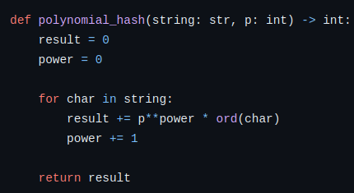

# Найти и вернуть все индексы начала вхождения строки pat в строку text.

# Тут можно использовать либо наивный алгоритм,
# либо z-функцию, либо Алгоритм Кнута — Морриса - Пратта, либо через хеш
# Можно понадеяться на наивный, но лучше рассмотреть z-функцию

def z_function_improved(string: str) -> list[int]:
length = len(string)
result = [0] * length
(left_pointer, right_pointer) = (0, 0)

for index in range(1, length):
# Если index в промежутке [left_pointer, right_pointer]
if index < right_pointer:
# объяснение формулы (Его реально осилить) ↓
# https://e-maxx.ru/algo/z_function
# Вкратце, 1 -> Если вылазит, 2 -> одинаковые значения
result[index] = min(right_pointer - index, result[index - left_pointer])

# Эта часть из наивного
while index + result[index] < length and string[result[index]] == string[index + result[index]]:
result[index] += 1

if index + result[index] > right_pointer:
left_pointer = index
right_pointer = index + result[index]

return result

def find_indexes(text: str, pattern: str) -> list[int]:
z_values: list[int] = z_function_improved(pattern + '~' + text)
result: list[int] = []

for index in range(len(pattern) + 1, len(text) + len(pattern) + 1):
if z_values[index] == len(pattern):
result.append(index - len(pattern) - 1)

return result

# print(find_indexes('ababababcsdfdsfab', 'ab'))

# Реализовать сортировку списка строк на основе хеширования.

def polynomial_hash(string: str, p: int) -> int:
result = 0
power = 0

for char in string:
result += p**power * ord(char)
power += 1

return result

def sorted_strings_by_hash(strings: list[str]) -> list[str]:
cache: dict[int, list[str]] = {}
result: list[str] = []

for string in strings:
string_hash = polynomial_hash(string, 3)
cache[string_hash] = cache.get(string_hash, []) + [string]

for string_hash in sorted(cache.keys()):
result.extend(cache[string_hash])

return result

# strings = ['sirius', 'nono', 'test', 'nono']

# for string in strings:
# print(polynomial_hash(string, 3))

# print(sorted_strings_by_hash(strings))

